Архитектура и принципы функционирования прикладной ИЭС

1. основные принципы построения и функционирования прикладной ИЭС
Прежде всего, сформулируем основные принципы, лежащие в основе всех последующих проектных решений:
- Прикладная ИЭС строится в соответствии с принципами компонентной архитектуры, причем каждый компонент является COM-объектом (а именно, объектом автоматизации).
- Отдельные компоненты системы общаются между собой посредством обмена текстовыми сообщениями. В качестве языка общения выбрано некоторое подмножество языка XML.
- Помимо механизма обмена сообщениями, для обмена информацией между компонентами ИЭС предполагается использовать компонент "Классная Доска".
- Конфигурация той или иной прикладной ИЭС однозначно определяется набором компонентов, входящих в ее состав, конфигурационной информацией для каждого компонента, а также стартовым сообщением, с отправки которого начинается работа системы. Вся эта информация описывается на специальном языке (подмножестве XML). Далее данную информацию будем называть "Конфигурацией ИЭС". Конфигурационную информацию для каждого компонента будем называть "Конфигурацией компонента". Таким образом, построение той или иной прикладной ИЭС сводится к созданию ее конфигурации (без компиляции).
- С точки зрения потоковой организации приложения, предполагается, что прикладная ИЭС будет содержать только один поток, т.е. будет отсутствовать возможность выполнения параллельного функционирования двух и более компонентов ИЭС. Данное решение опирается, прежде всего, на ориентацию ИЭС на решение статических задач.

2. классификация компонентов ИЭС и их функции
С точки зрения сформулированных выше принципов, представляется естественной следующая классификация компонентов прикладной ИЭС:
- Основные компоненты ИЭС,
- Служебные компоненты ИЭС.
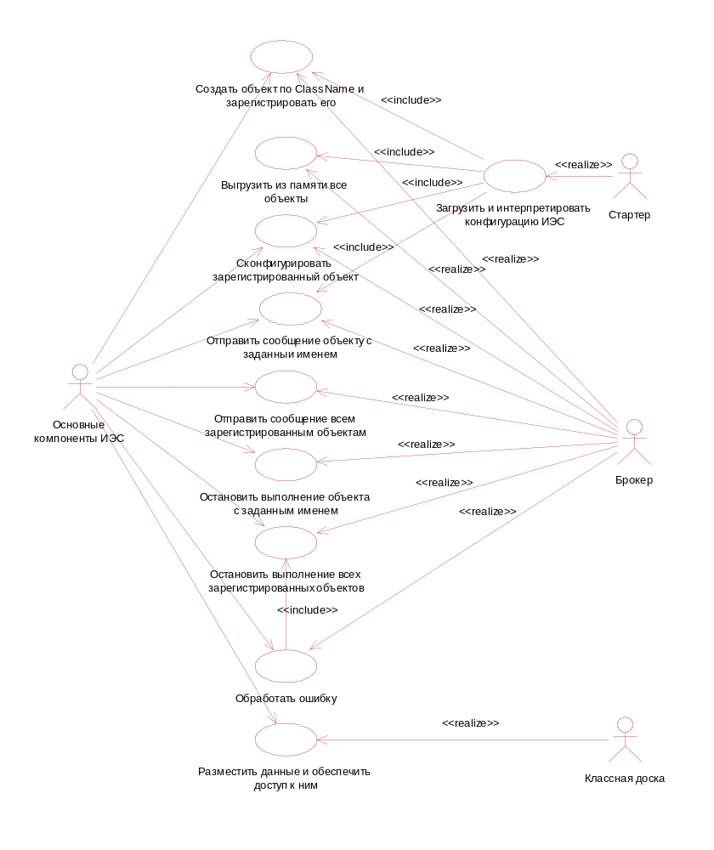
На рис.1 приведена диаграмма прецедентов, отражающая роли и функции всех компонентов системы.
Рис.1. Функции компонентов ИЭС
Основными является те компоненты, которые обеспечивают собственно функциональность той или иной прикладной ИЭС. К таким компонентам относятся ядро ИЭС, подсистемы общения и объяснения, компонент выдачи решения, блок доступа к БД, справочная система и т.д. Информация именно об этих компонентах входит в конфигурацию прикладной ИЭС.
Служебные компоненты призваны обеспечивать среду функционирования основных компонентов ИЭС. К служебным относятся следующие компоненты:
- Стартер – компонент осуществляет загрузку и интерпретацию конфигурации ИЭС. Данный компонент создает и регистрирует (посредством брокера) все компоненты системы, конфигурирует их, а также отправляет стартовое сообщение одному из компонентов системы.
- Брокер - компонент осуществляет регистрацию, хранение и взаимодействие основных компонентов ИЭС.
- Классная доска - компонент обеспечивает размещение, хранение и доступ к данным, предоставляя, таким образом, основным компонентам ИЭС единое адресное пространство для обмена информацией.

3. Общая архитектура системы
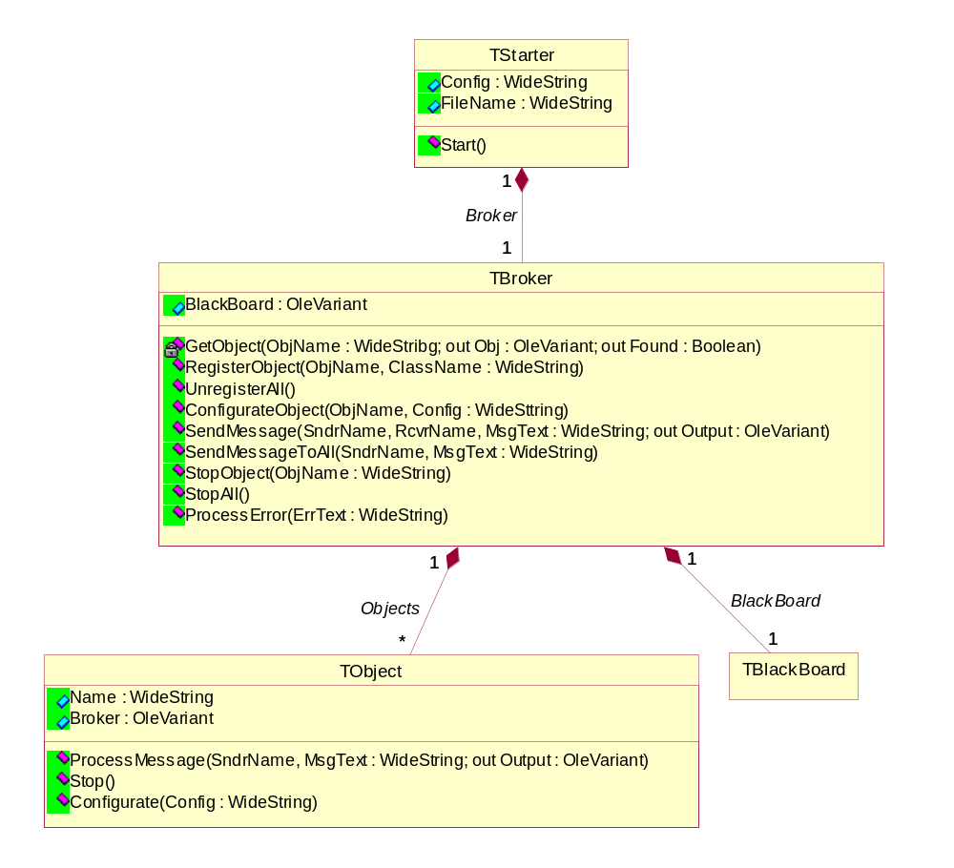
Выше был введен перечень компонентов, составляющих прикладную ИЭС и описаны их основные функции. С целью описать структурные аспекты построения системы из этих компонентов приведем следующую диаграмму классов (рис.2).
Рис.2. Архитектура прикладной ИЭС
Далее детально опишем свойства и методы каждого из компонентов.

4. Описание компонента "Стартер"
Компонент "Стартер", как уже упоминалось выше, служит для осуществления загрузки и интерпретации конфигурации ИЭС. Как видно из диаграммы классов (рис.2), данный компонент обладает следующими свойствами и методами:
- Config : WideString – свойство строкового типа (чтение/запись), хранящее конфигурацию ИЭС, заданную в виде XML-строки. Далее приводится синтаксис описания конфигурации ИЭС.

Config = '<config>'
{Object}*
Message
'</config>'
Object = '<object Name=' ObjName 'Class=' ClsName '>'
'<config>'
CfgText
'</config>'
'</object>'
Message = '<message RcvrName=' ObjName '>'
MsgText
'</message>'
ObjName = {'A' | ... | 'Z' | 'a' | ... | 'z' |
'0' | ... | '9' | '_'}+
ClsName = DLLName '.' CoClassName
-------------------------------
CfgText, MsgText - произвольное XML-выражение, либо текст
DLLName, CoClassName – имена библиотеки и CoClass'а, соответственно

- FileName : WideString - свойство строкового типа (чтение/запись), хранящее имя файла с конфигурацией ИЭС. При присваивании данному свойству значения, информация из соответствующего файла считывается в свойство Config.
- Start() – метод, осуществляющий интерпретацию информации, хранящейся в свойстве Config. Ниже приводится алгоритм работы данного метода (рис.3).

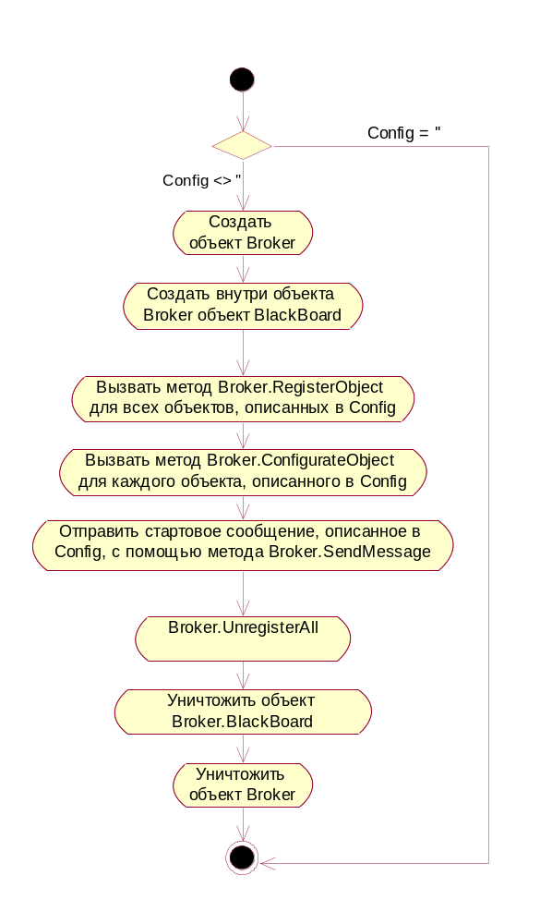
Рис.3. Алгоритм работы метода TStarter.Start

5. Описание компонента "Брокер"
Как упоминалось ранее, компонент "Брокер" осуществляет регистрацию, хранение и взаимодействие основных компонентов ИЭС. Как видно из диаграммы классов (рис.2), данный компонент обладает следующими свойствами и методами.
- BlackBoard : OleVariant – свойство, хранящее указатель на объект "Классная Доска". Таким образом, обеспечивается доступ к данному компоненту системы из других компонентов (т.е. с помощью конструкции вида Broker.BlackBoard.ИмяМетода(Параметры)).
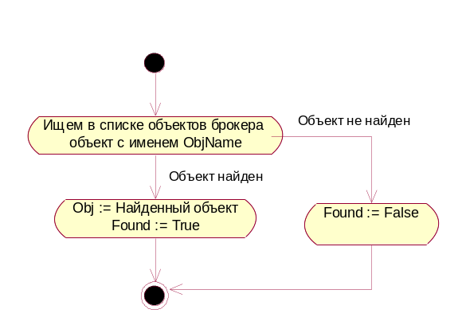
- GetObject(ObjName : WideStribg; out Obj : OleVariant; out Found : Boolean) – метод, осуществляющий непосредственный доступ к списку объектов брокера и возвращающий ссылку на объект, зарегистрированный под заданным именем. Приведем алгоритм работы данного метода (рис.4).
Рис.4. Алгоритм работы метода TBroker.GetObject
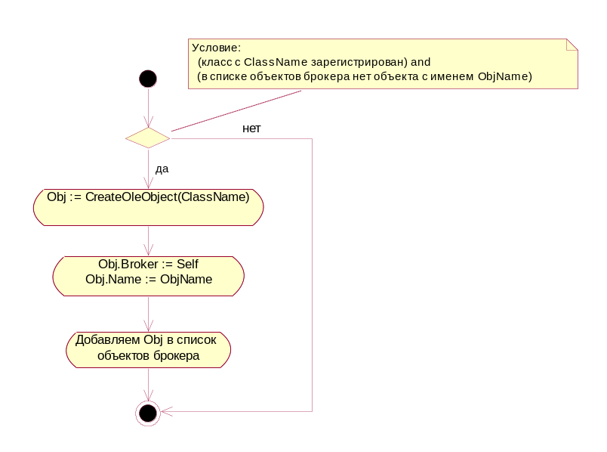
- RegisterObject(ObjName, ClassName : WideString) – метод, осуществляющий создание и включение в список объектов брокера основных объектов ИЭС по заданным имени и ClassName. Приведем алгоритм работы данного метода (рис.5).
Рис.5. Алгоритм работы метода TBroker.RegisterObject
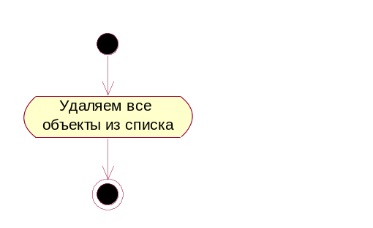
- UnregisterAll() - метод, осуществляющий очистку списка объектов брокера (удаление всех объектов). Приведем алгоритм работы данного метода (рис.6).
Рис.6. Алгоритм работы метода TBroker.UnregisterAll
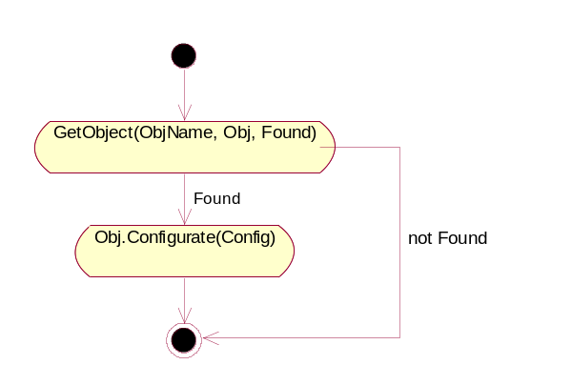
- ConfigurateObject(ObjName, Config : WideSttring) – метод, осуществляющий конфигурирование объекта с заданным именем. Приведем алгоритм работы данного метода (рис.7).
Рис.7. Алгоритм работы метода TBroker.ConfigurateObject
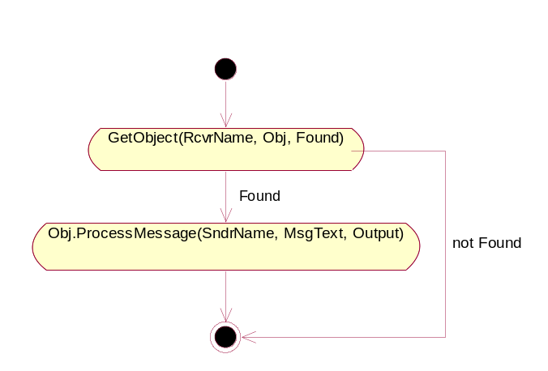
- SendMessage(SndrName, RcvrName, MsgText : WideString; out Output : OleVariant) – метод, осуществляющий отправку сообщения объекту с заданным именем. Приведем алгоритм работы данного метода (рис.8).
Рис.8. Алгоритм работы метода TBroker.SendMessage
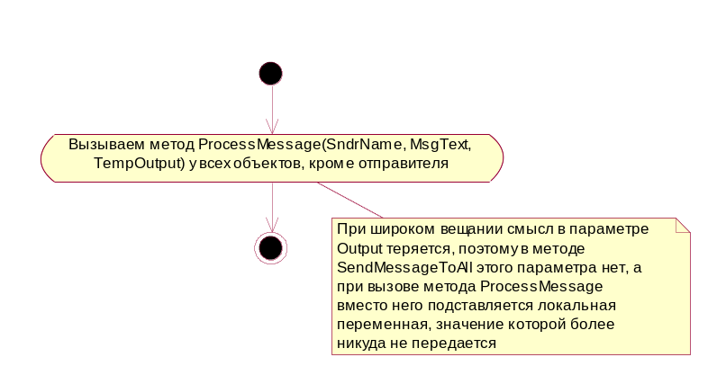
- SendMessageToAll(SndrName, MsgText : WideString) – метод, осуществляющий отправку сообщения всем объектам ИЭС. Приведем алгоритм работы данного метода (рис.9).
Рис.9. Алгоритм работы метода TBroker.SendMessageToAll
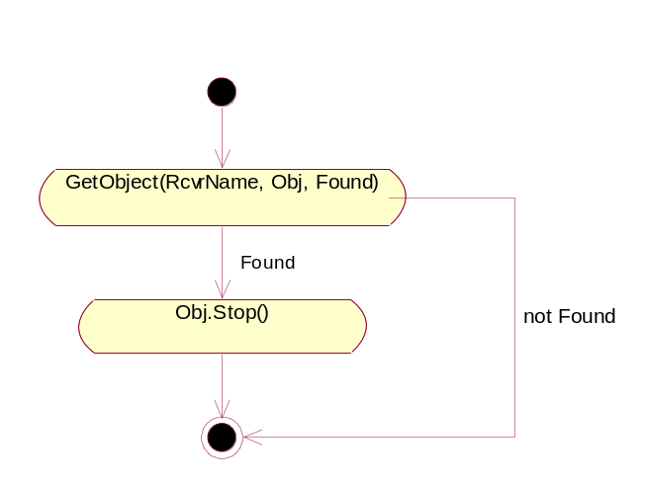
- StopObject(ObjName : WideString) – метод, осуществляющий остановку работы компонента с заданным именем. Приведем алгоритм работы данного метода (рис.10).
Рис.10. Алгоритм работы метода TBroker.StopObject
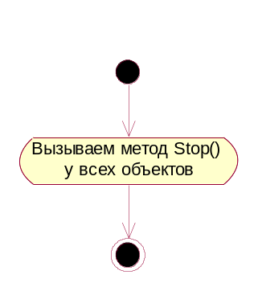
- StopAll() – метод, осуществляющий остановку работы всех компонентов ИЭС. Приведем алгоритм работы данного метода (рис.11).
Рис.11. Алгоритм работы метода TBroker.StopAll
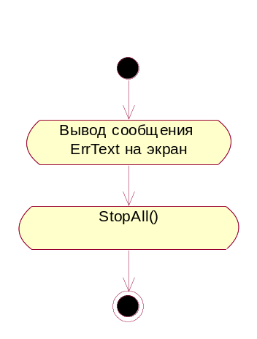
- ProcessError(ErrText : WideString) – метод, осуществляющий обработку ошибки, возникшей в процессе функционирования ИЭС. Приведем алгоритм работы данного метода (рис.12).
Рис.12. Алгоритм работы метода TBroker.ProcessError

6. Требования к реализации основных компонентов ИЭС
Как видно из диаграммы классов (рис.2), любой основной компонент ИЭС должен обладать следующими свойствами и методами:
- Name : WideString – свойство строкового типа, хранящее имя данного компонента. Значение свойства устанавливается брокером при регистрации данного компонента и не должно изменяться в течение всего времени работы ИЭС.
- Broker : OleVariant – свойство, хранящее ссылку на брокера. Значение свойства устанавливается брокером при регистрации данного компонента и в дальнейшем может быть использовано компонентом для вызова методов брокера.
- Configurate(Config : WideString) – метод, осуществляющий конфигурирование данного компонента, причем в Config содержится информация, полученная на этапе реализации ИЭС (т.е. в комплексе). После окончания конфигурирования компонент должен быть полностью готов к работе.
- ProcessMessage(SndrName, MsgText : WideString; out Output : OleVariant) – метод, осуществляющий обработку входящих сообщений. На настоящий момент выделен только один тип сообщений – параметризованный вызов процедуры (см. ниже). Однако, в дальнейшем возможно расширить множество типов сообщений новым типом без изменения сигнатуры данного метода, т.к. информация о типе сообщения содержится только в параметре MsgText.
- Stop() – метод, осуществляющий остановку выполнения текущей функции компонентом. В случае если на момент вызова этого метода компонент не выполнял никакой работы, команда должна игнорироваться. Важно отметить, что остановка, так же как и активизация компонентов может производится неоднократно в процессе функционирования ИЭС.

7. взаимодействие компонентов ИЭС
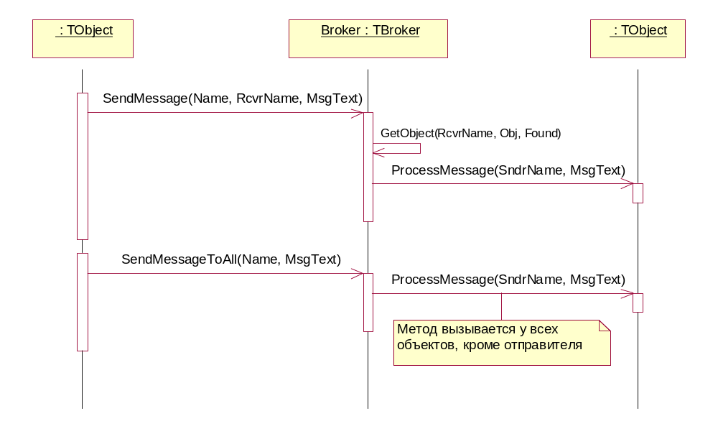Как отмечалось выше, взаимодействие компонентов производится посредством реализации механизма обмена сообщениями. Проиллюстрируем процесс обмена сообщениями на следующей диаграмме (рис.13).
Рис.13. Обмен сообщениями между компонентами ИЭС
Опишем формат сообщений, представляющих собой текст на некотором подмножестве языка XML.

MsgText = ProcCall
ProcCall = '<message ProcName = ' ProcName '>'
{Param}*
'</message>'
Param = '<' ParamName '>'
ParamXML
'</' ParamName '>'
ProcName = Id
ParamName = Id
Id = {'A' | ... | 'Z' | 'a' | ... | 'z' | '0' | ... | '9'}+
-------------------------------
Id - Первая литера в каждом слове Id - заглавная,
остальные - прописные.
Примеры: Run, AttrName, Attr12 и т.п.
ParamXML - произвольное XML-выражение, либо текст.

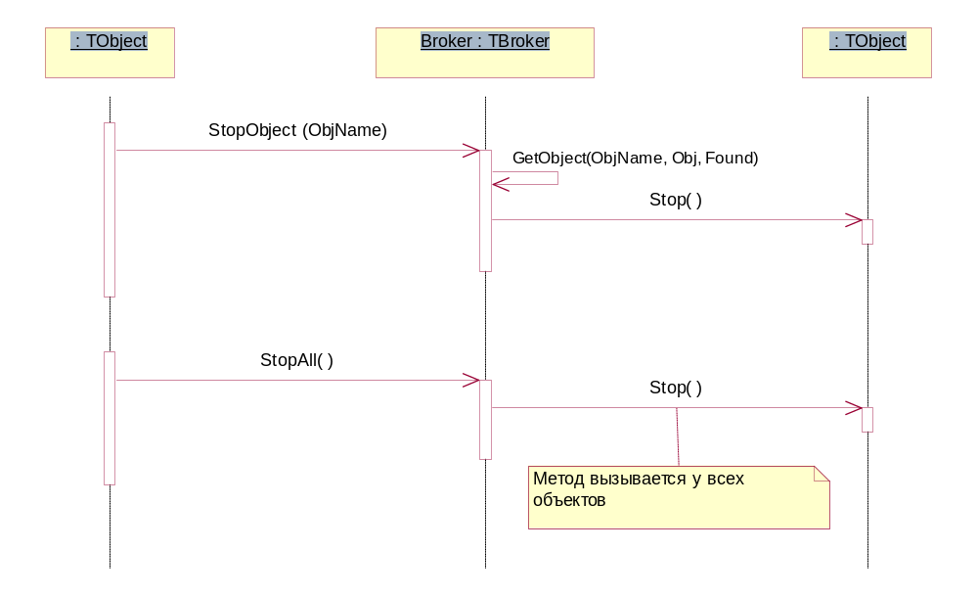
Выше отмечалось, что работа как отдельно взятого, так и всех компонентов ИЭС, может быть остановлена. Проиллюстрируем этот процесс на следующей диаграмме (рис.14).
Рис.14. Остановка работы компонентов ИЭС

